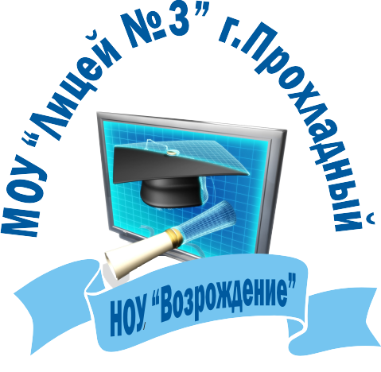Поздравляем
активистов научного общества лицея «Возрождение», ставших победителями и призерами
VI городской научной конференции
«Природа. Человек. Техника» и их наставников!
Победители:
Кляпина Юлиана,
Шетова Залина,
Черкаева Елена,
Сафановская Надежда.
Призеры:
Шилкина Виктория,
Шетова Залина,
Лобанов Даниил,
Журавский Сергей,
Панарина Анна,
Чернышова Валерия.
Желаем Вам, ребята, здоровья и успехов в исследовательской деятельности! Оставайтесь целеустремленными и неравнодушными!

